**Proiect ISW**

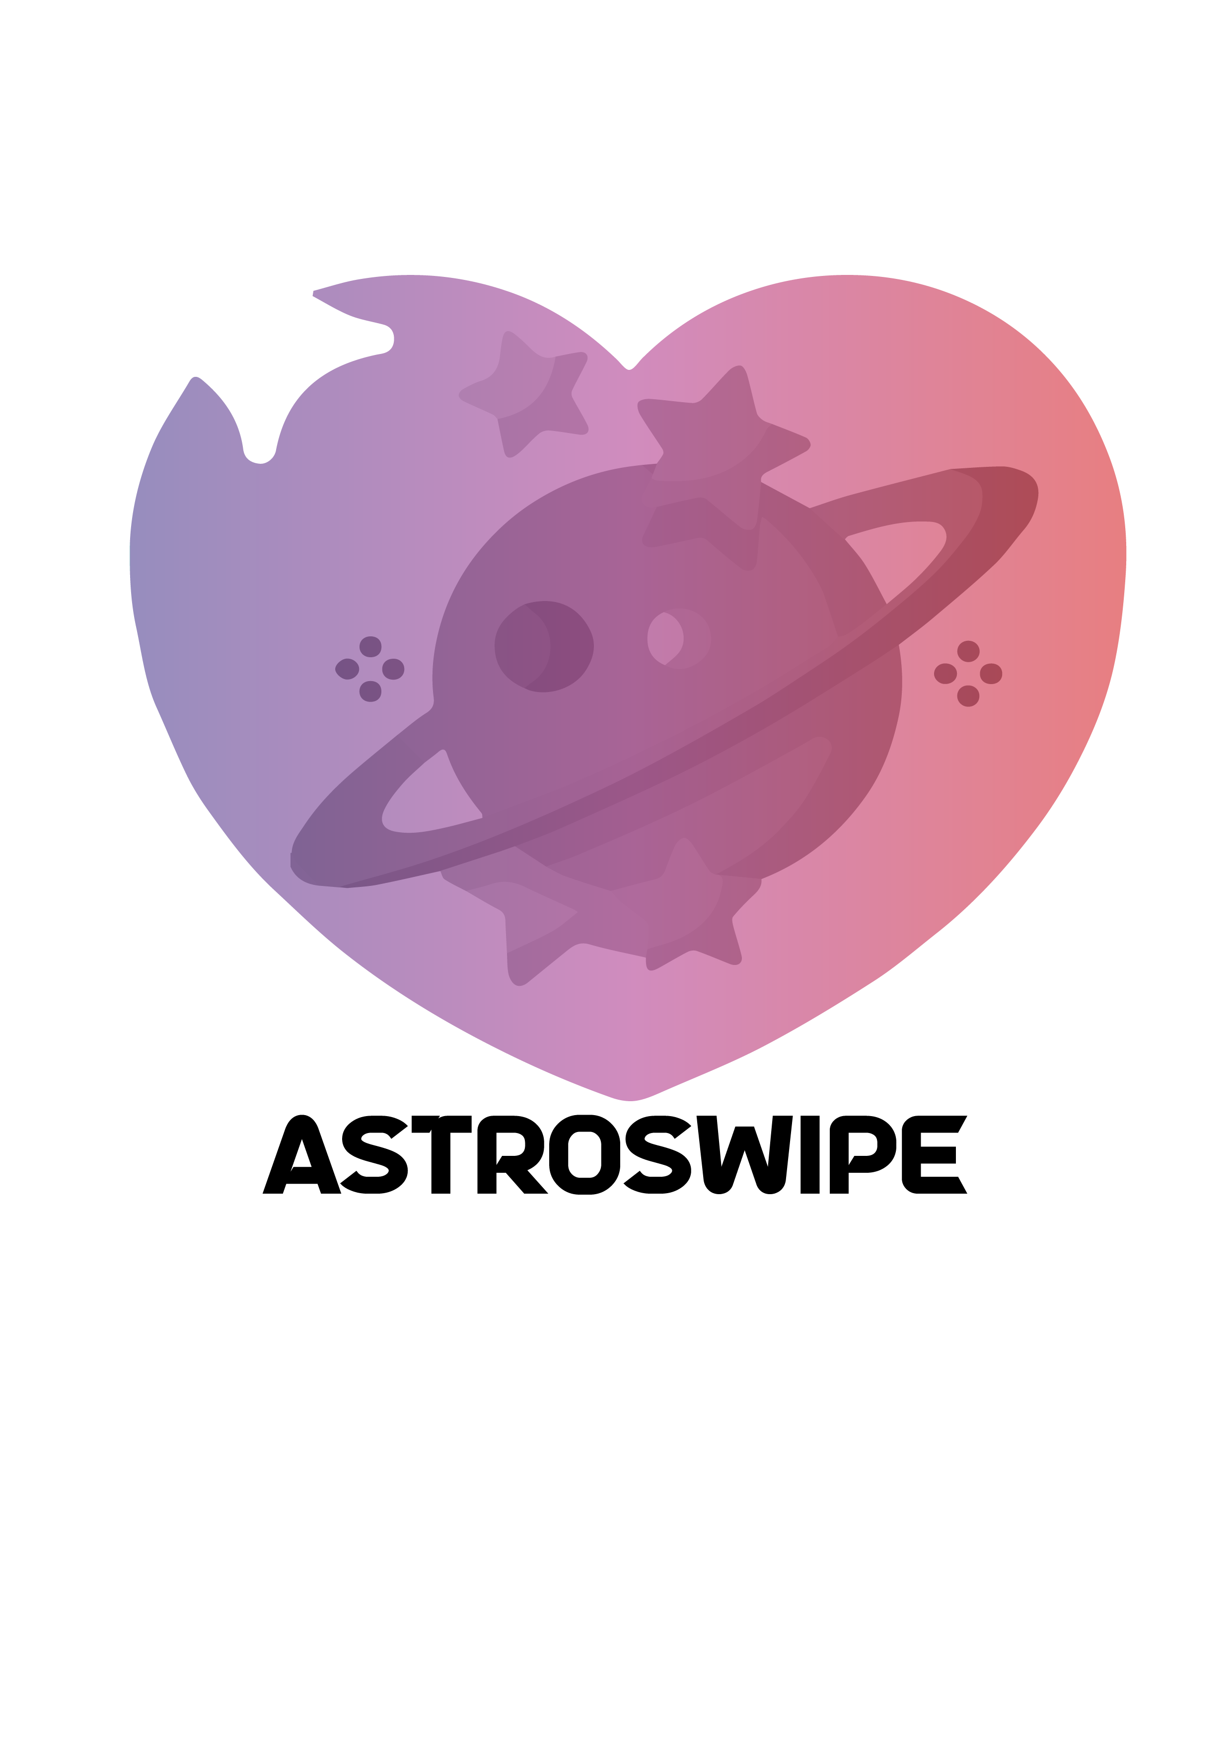

Cuprins

Contents

1. Scurta descriere 3

2. Management 4

Metoda management 4

Cerinte functionalitate 5

Cerinte non-functionale 6

Etape realizare 6

3. Arhitectura aplicatiei 7

Dockerfile: 8

Docker-compose file: 9

Portabilitatea aplicatiei 9

Versionarea codului 10

Managementul echipei 11

Diagrame 12

4. Front-end mocks 13

5. Tutorial 17

6. Testare 20

7. Development 21

8. Testare 22

9. Bibliografie 22

# Scurta descriere

“Your constellation is my attraction.”

Cel mai frumos lucru este sa-ti gasesti sufletul pereche, o persoana alaturi de care sa te simti complet. Astroswipe foloseste tehnologii noi si populare, sustine o noua idee de interactiune umana, populara in randul tinerilor din ziua de azi, o noua cale de socializare si de gasire a persoanelor pe placul fiecarui om, bazat pe zodii. Aplicatia ofera posibilitatea unei interactiuni aparte si usor de utilizat, in care fiecare persoana poate da frau liber sentimentelor.

# Management

## Metoda management

Metoda utilizata in cadrul acestui proiect a fost cea Agile.

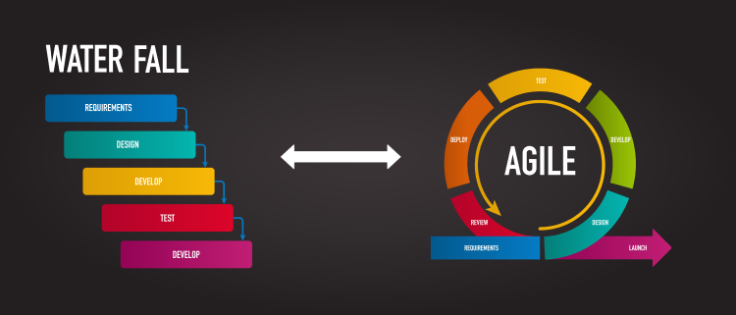

Sursa: [[1]](https://www.roweb.ro/blog/agile-vs-waterfall/)

Comparativ cu metoda Waterfall, unde aplicatia se creaza dupa urmatorii pasi:

1. Se stabilesc requirements cu clientul
2. Se realizeaza design-ul aplicatiei si a arhitecturii
3. Se creaza aplicatia
4. Se testeaza
5. Se lanseaza

Metoda Agile abordeaza diferit acesti 5 pasi:

1. Cerintele se stabilesc initial
2. Design-ul aplicatiei, a arhitecturii, dezvoltarea si testarea aplicatiei se fac in sprint-uri (de obicei aceste sprint-uri sunt numite perioade de 1-2 saptamani maxim de dezvoltare) unde se stabilesc task-uri noi si se discuta cu clientul pentru eventuale update-uri si a altor cerinte.
3. La final, cand totul este verificat si clientul este satisfacut, aplicatia se lanseaza.

Aceasta abordare a inceput sa prinda tractiune in ultima perioada din cauza clientilor nemultumiti de produsul final, astfel fiind necesar un feedback continuu din partea lor pentru eventuale implementari pe langa cele definite initial.

## Cerinte functionalitate

* + 1. Front-end (mobile):
       1. Views:
          1. Main page
          2. Logare
          3. Sign up
          4. Home page
          5. Profil
          6. Matches page
          7. Messages
          8. Likes received page
       2. Elemente grafice specifice temei
       3. Functionalitati
          1. Mesaje direct daca dai super like
          2. Filtre pentru varsta, zodii, sex
          3. Pentru abonament premium:

Poti vedea persoanele care ti-au dat like

Like uri nelimitate

5 super likes

Faci match automat cu persoana careia ii dai super like

* + 1. Back-end:
       1. Salvare date utilizatori
       2. Procesul de Login/Sign Up
       3. Endpoint-uri pentru date
       4. Matching intre persoane
       5. Filtre pentru zodii

## Cerinte non-functionale

* 1. Front-end -> Angular.js
  2. Back-end -> Python
  3. Baza de date -> NEO4j
  4. Versionare cod -> GitHub
  5. Testare -> Python + C# - Selenium
  6. Board task-uri : Trello
  7. Nice to have:
     1. Docker
     2. Nginx
     3. WebSockets -> comunicatie real-time prin mesaje

## Etape realizare

* 1. Realizarea diagramelor UML
  2. Realizare mock-urilor pentru partea de front-end
  3. Implementarea segmentelor de baza (atat front-end cat si backend):
     1. Sign-Up:
        + 1. E-mail + parola +

cod de confirmare prin e-mail

* + 1. Login
    2. Profil:
       - 1. Preferinte zodie
         2. Biografie
         3. Date personale
    3. Swipe:
       - 1. Sistem de matching
    4. Meniu match:
       - 1. Fiecare persoana cu care ai match
  1. Testarea progresiva a acestor module

# Arhitectura aplicatiei

Aplicatia se doreste initial sa fie functionabila pe masina locala, exact unde se face si dezvoltarea. Clientul doreste ca baza de date sa fie online. Ca finalitate a proiectului, clientul doreste ca aplicatia sa poata fii deployata oriunde, astfel, noi o sa folosim tehnologia Docker de containerizare si virtualizare a aplicatiei, modeland 2 containere, unul ce va contine front-end-ul si back-end-ului. Numim un container un „calculator” virtual ce are ca sistem de operare o distributie Linux, CentOS, in care sunt copiate fisierele si setate comenzile de start care pune aplicatia in functiune. Utilizand utilitarul docker-compose am putut instantia aceste 2 containere, setand variabile de sistem pentru fiecare container, unde a fost cazul, pe care le va folosii pentru rularea aplicatiei fiind si o metoda de securizare a parametrilor importanti, de exemplu parola pentru baza de date.

### Dockerfile:

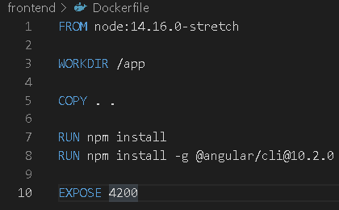

Docker-compose file: 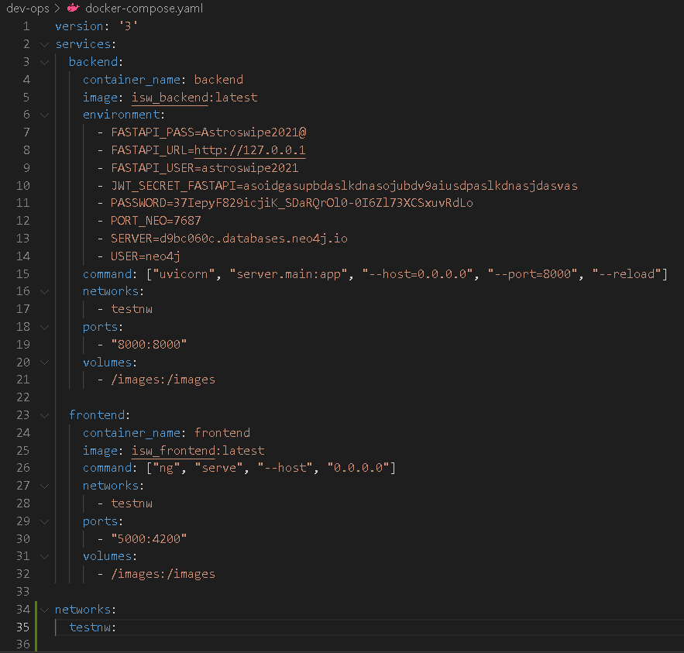

## Portabilitatea aplicatiei

Utlizand aceasta tehnologie aplicatia este poratbila, adica functionalitatea acesteia este aceeasi in orice mediu atat timp cat cerintele hardware sunt indeplinite si este instalat Docker si utilitarul docker-compose. Astfel, aceasta aplicatie poate fi deployata foarte usor pe cloud utilizand Docker.

## Versionarea codului

Pentru versionarea codului am utilizat GitHub, mediu in care am creat branch-uri de dezvoltare pentru diferinte etape ale proiectului.

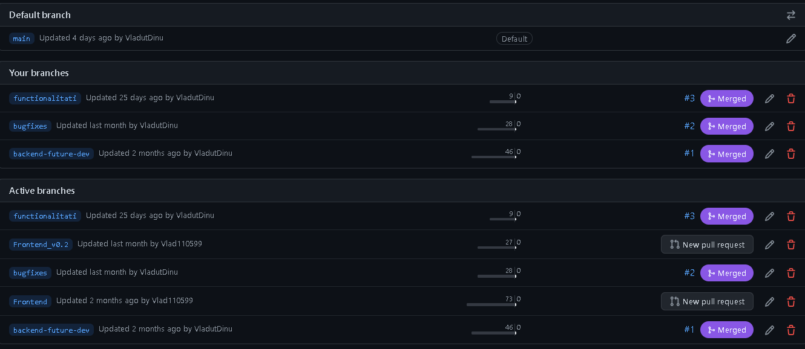

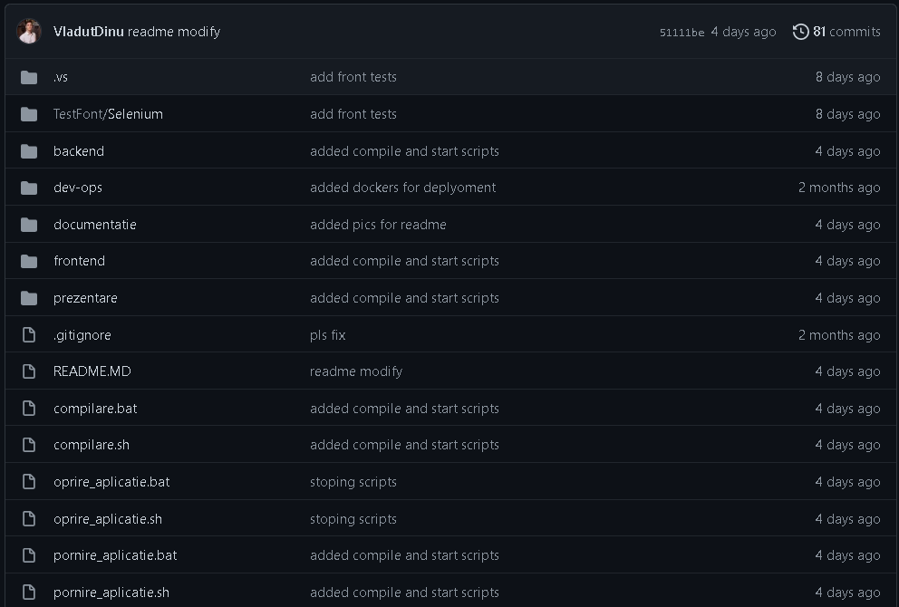

## Managementul echipei

Pentru management-ul echipei am utilizat ca si board pentru task-uri, aplicatia Trello.

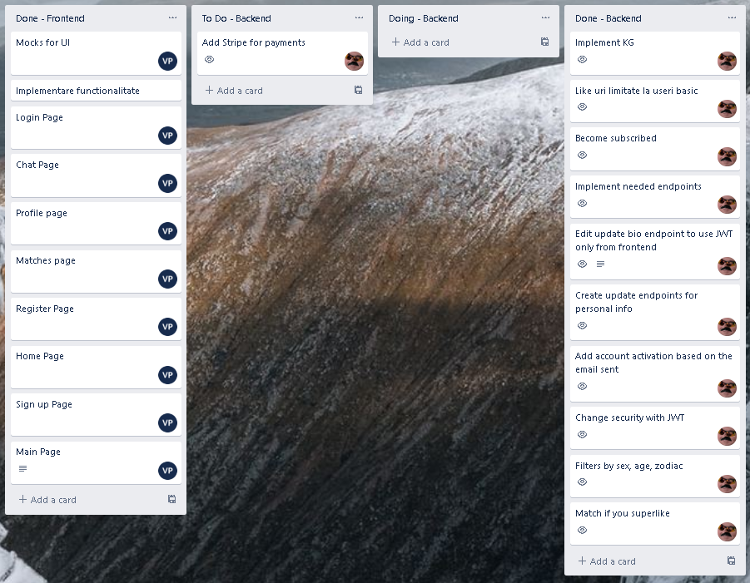

Avand in vedere abordarea Agile in cadrul proiectului, am avut intalniri saptamanale in cadrul laboratorului unde am discutat cu profesorul de la laborator, considerat ca si client, unde i-am prezentat ce am dezvoltat in ultima perioada si ce urmeaza sa dezvoltam si am cerut feedback si alte idei de features.

Diagrame

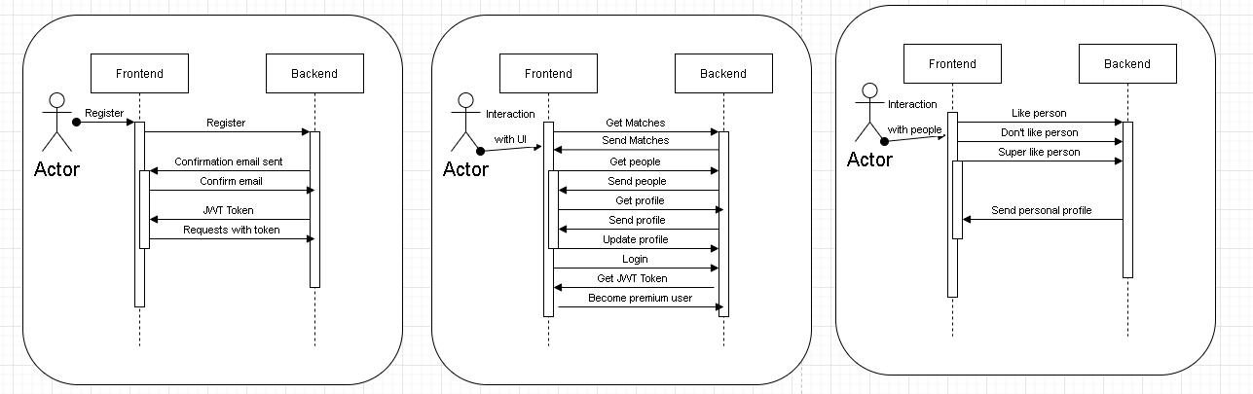

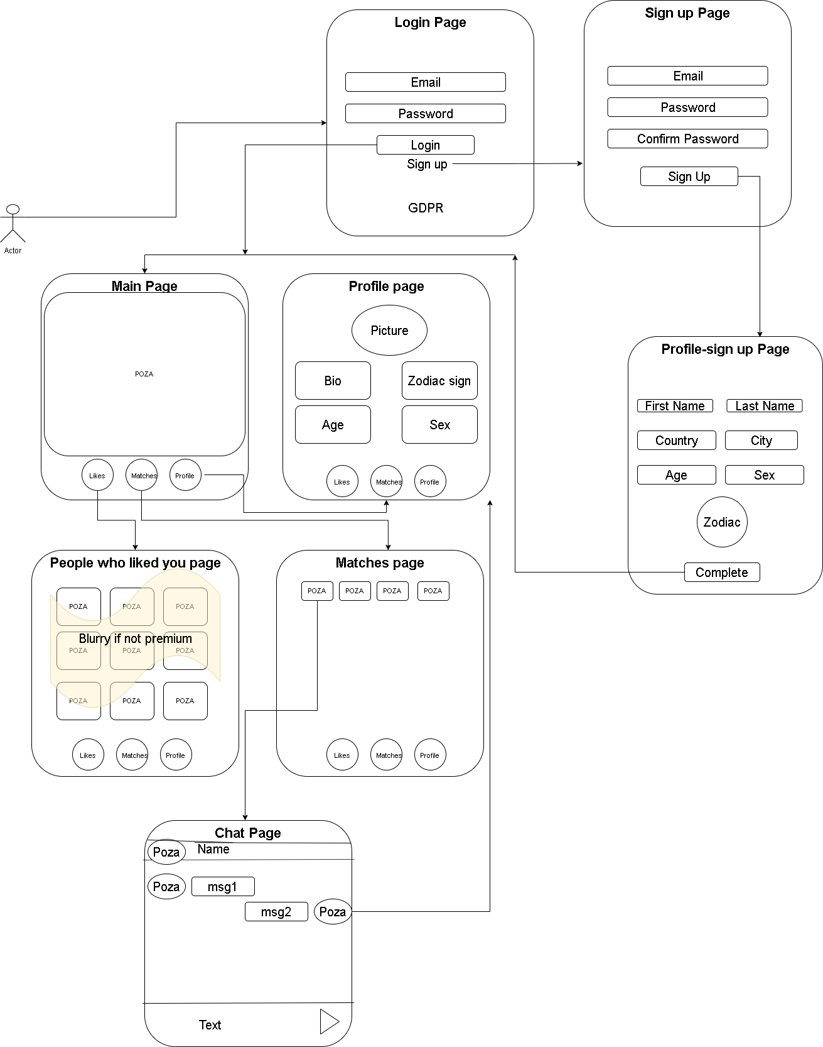

# Front-end mocks

* 1. Main Page

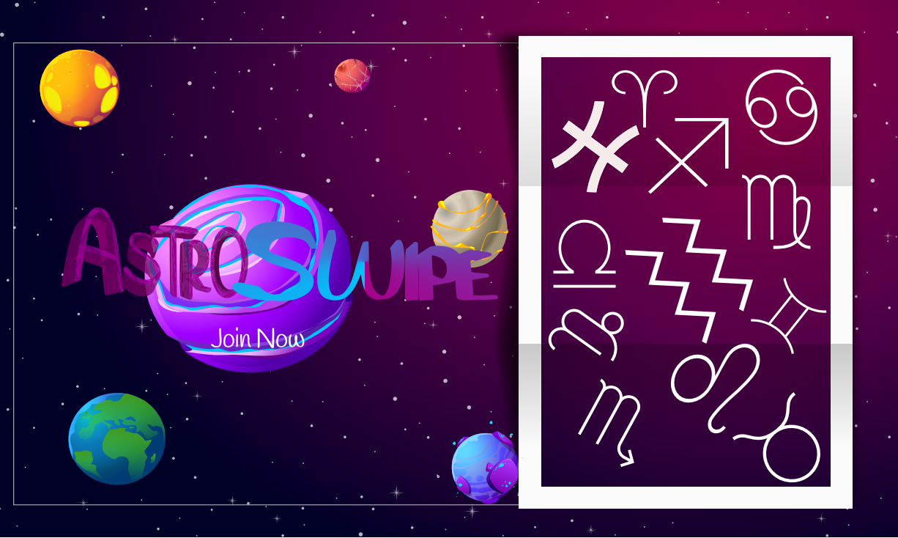

* 1. Login/SignUp page

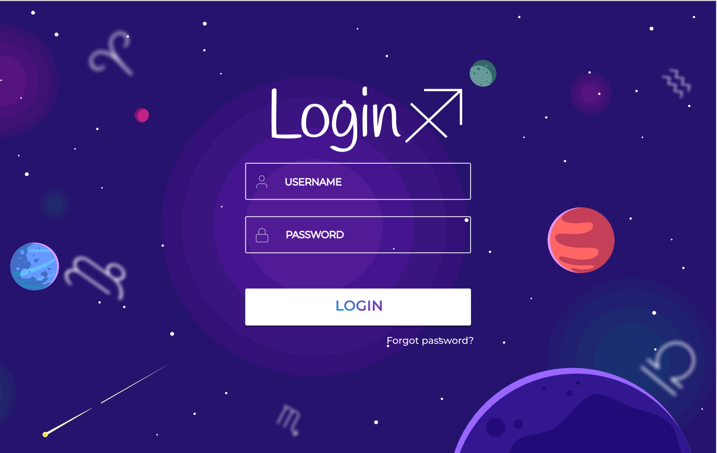

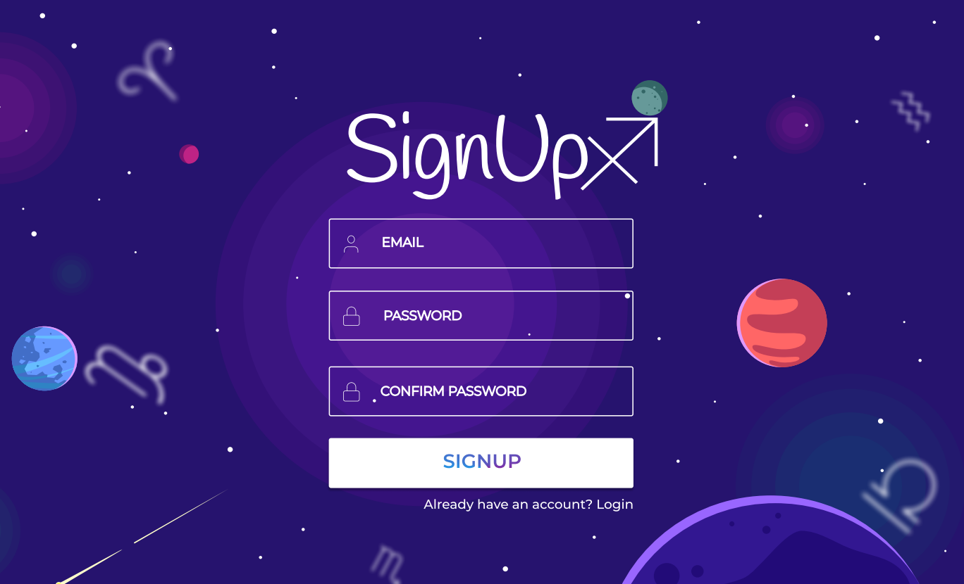

* 1. Profile page

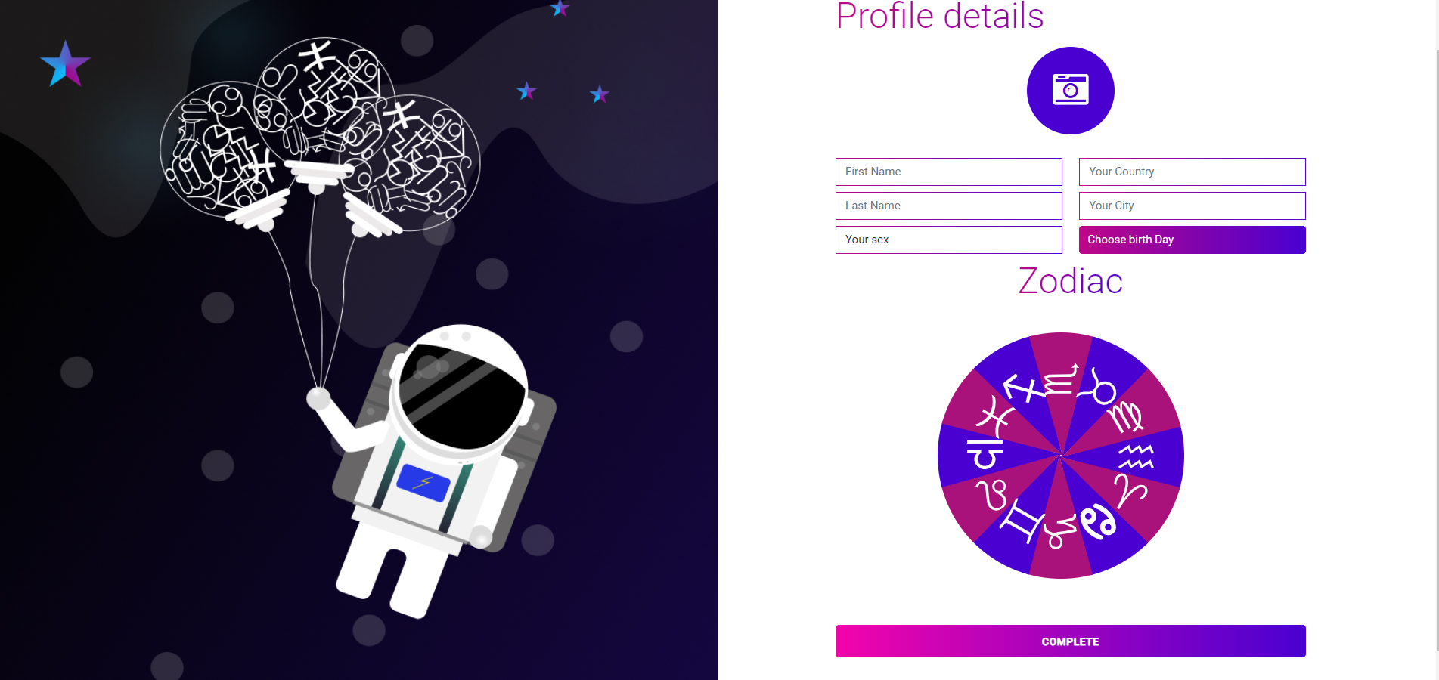

* 1. Home page

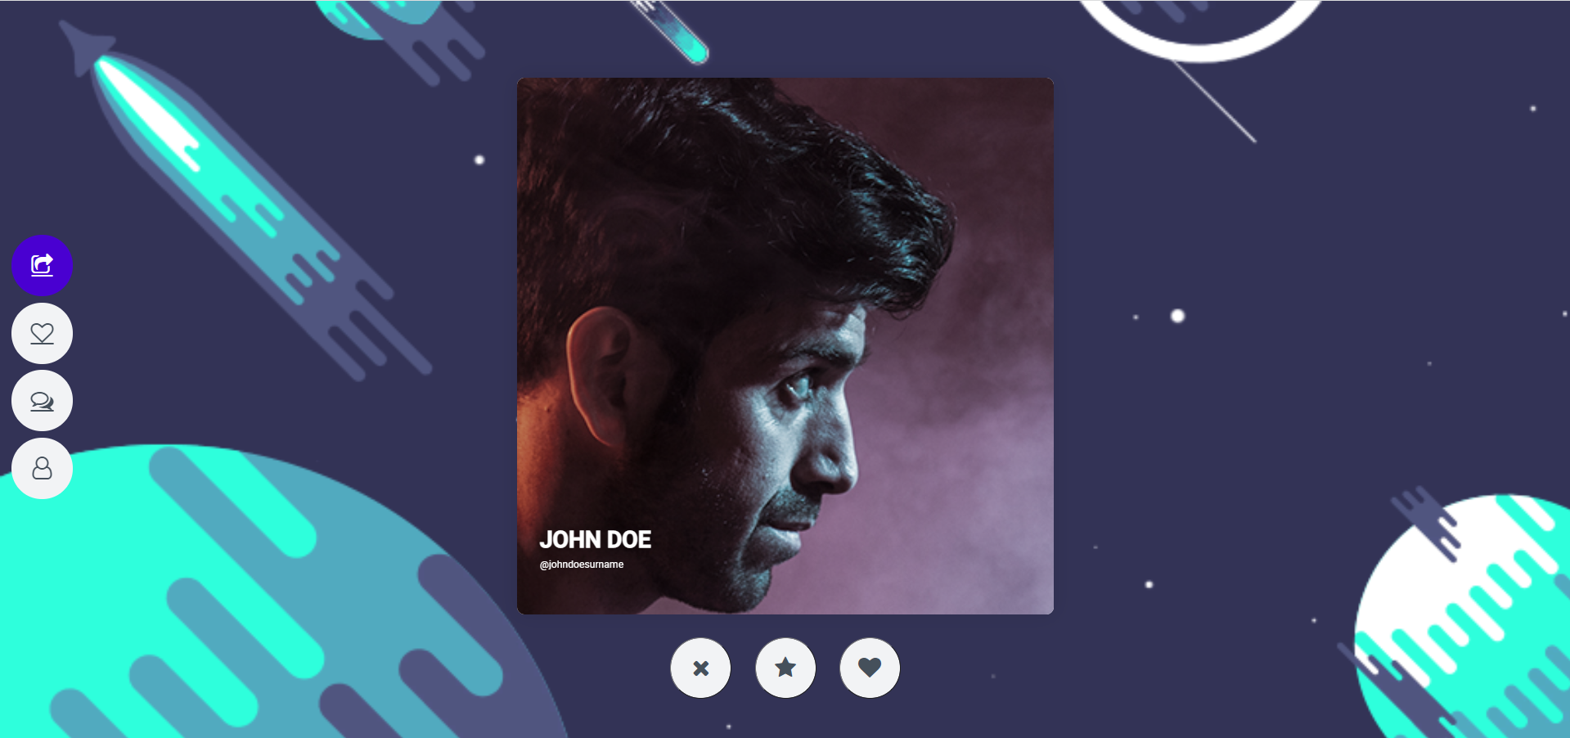

e.Messages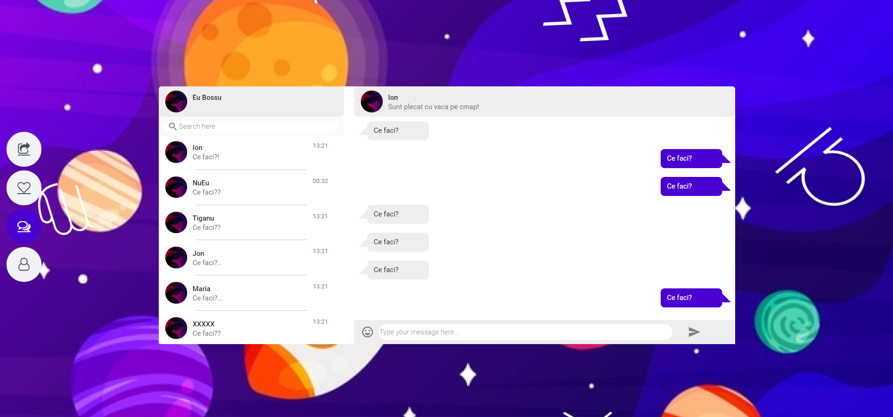

f.Likes received page

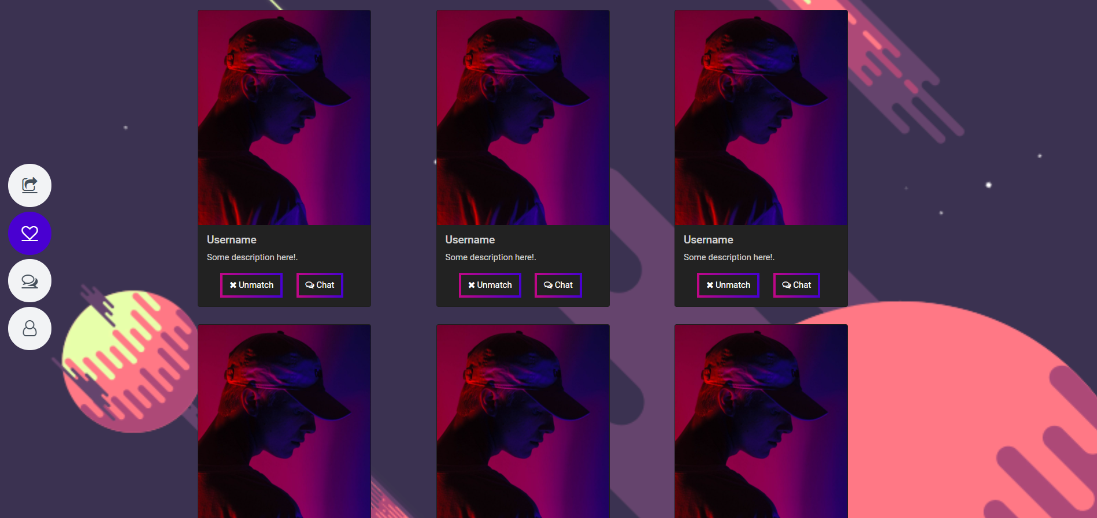

g.Edit Profile Page

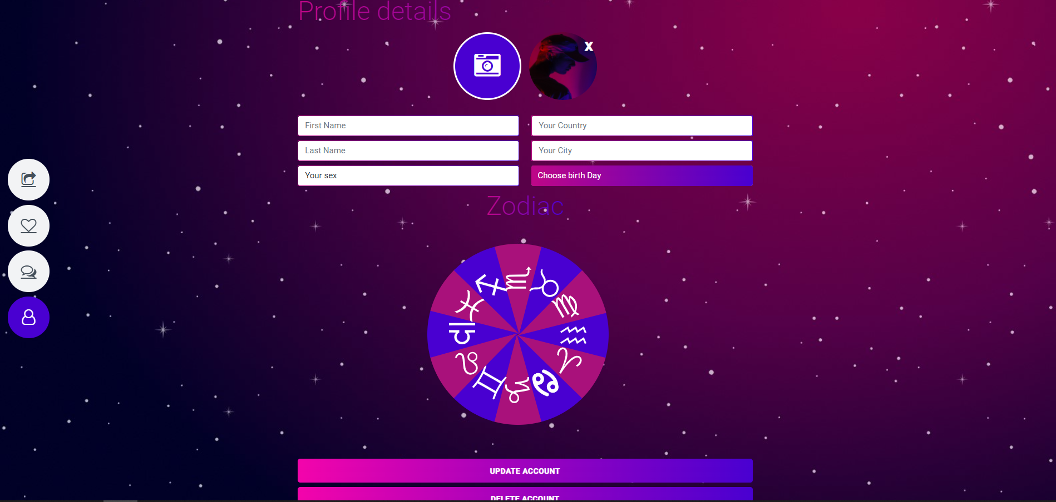

# Tutorial

Pasul 1: Se deschide aplicatia

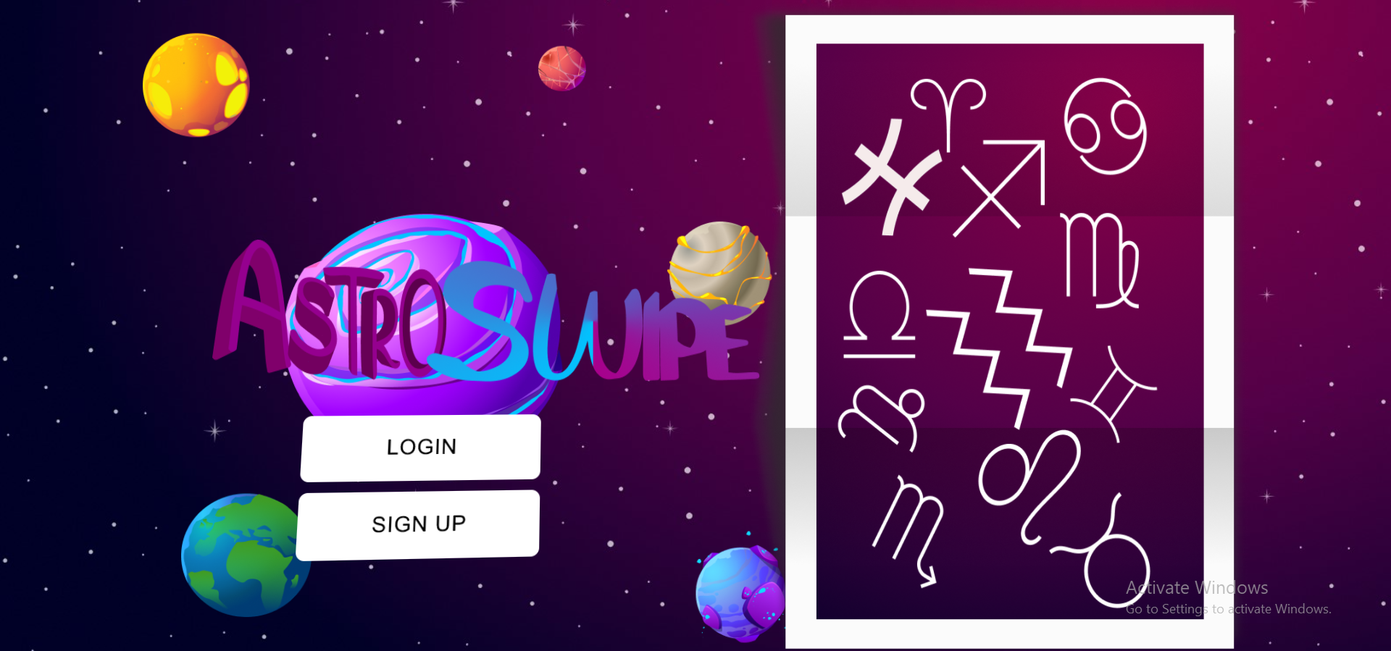

Pasul 2: In cazul in care aveti cont, apasati pe butonul “Login”

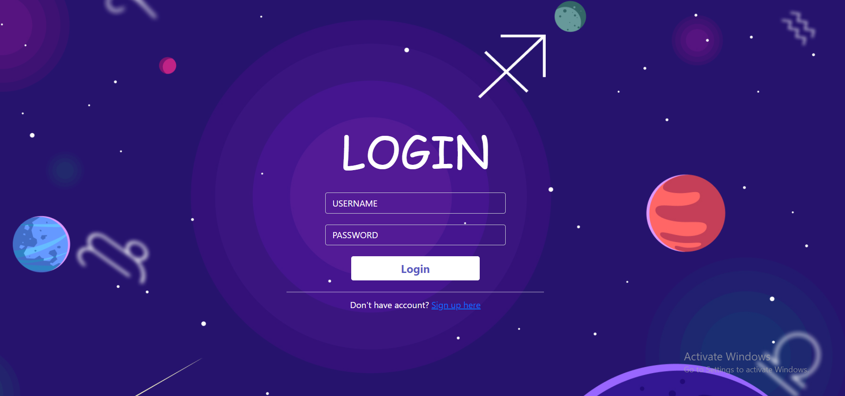

Pasul 3: In cazul in care nu aveti cont creat apasati pe butonul “Sign up here”

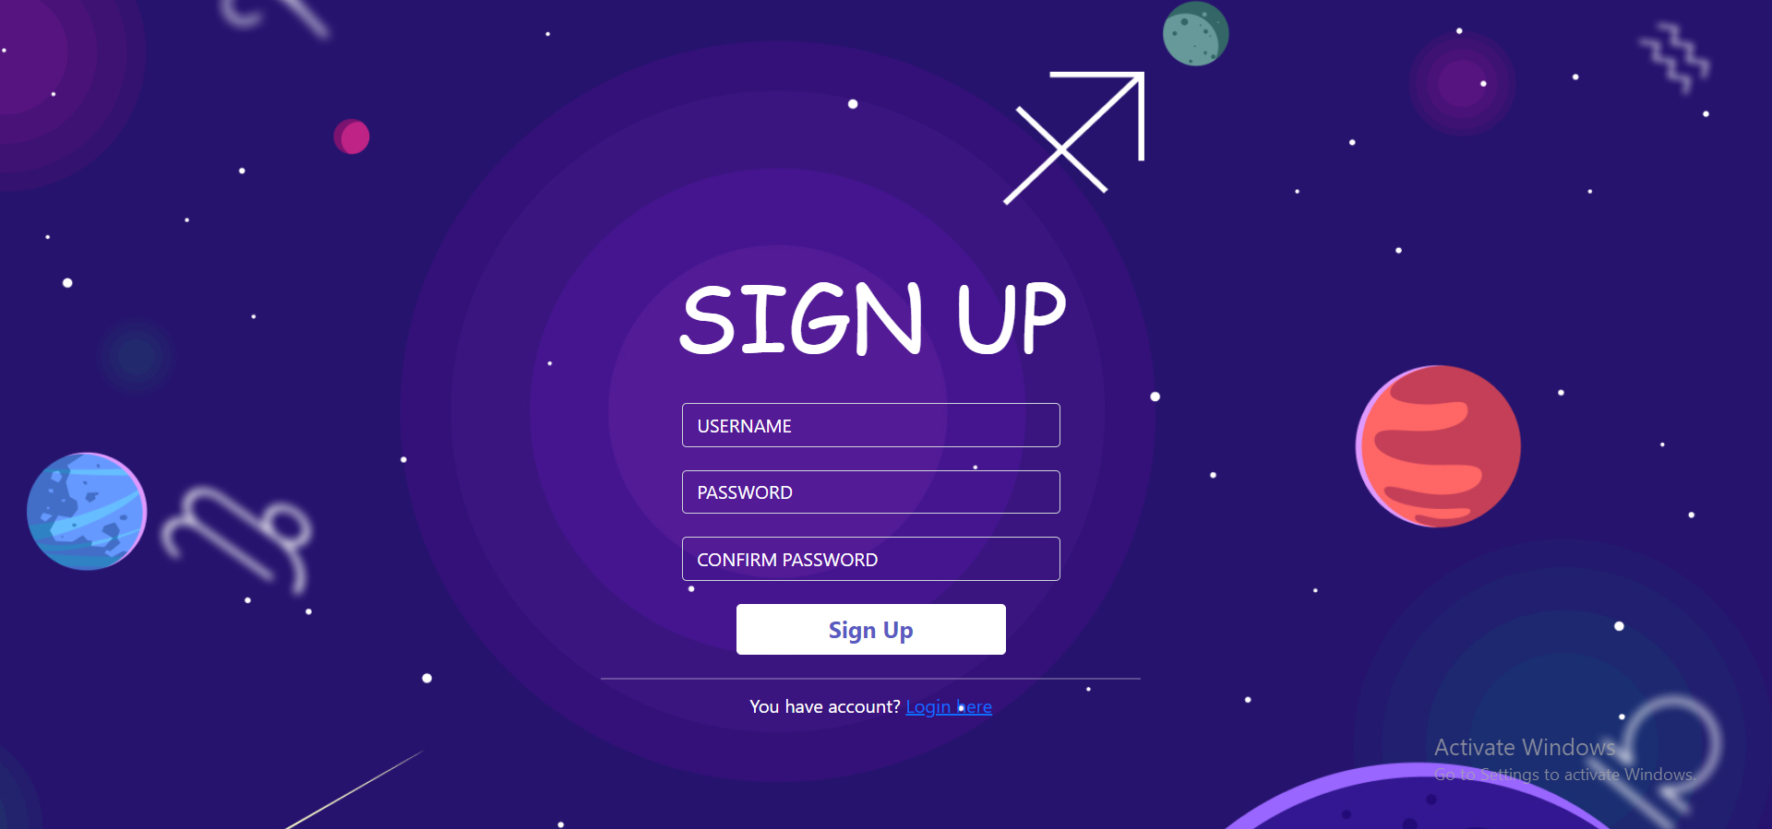

Completati spatiile cu un “username” si o parola pentru contul dumneavoastra, dupa care apasati pe butonul “Sign Up”.

Pasul 4: Dupa apasarea butonului “Sign Up” veti fi logat automat in cont si veti putea completa profilul cu informatii despre dumneavoastra.



Pasul 5: Dupa completarea casutelor cu informatii personale, apasati butonul “COMPLETE” si veti fi redirectionat catre pagina principal a aplicatiei.



In aceasta pagina va vor aparea profilele persoanelor eligibile cu preferintele dumneavoastra, carora le puteti da “like” apasand pe butonul , “superlike” apasand butonul  sau “dislike” folosind butonul .

Pasul 6:In cazul in care folositi butonul de “superlike” ii veti putea da like automat persoanei careia ii oferiti acest “superlike”, fara a mai fi nevoie sa primiti “like” de la acea persoana. Astfel va aparea notificare in pagina de mesaje, locul unde puteti incepe conversatia.



In aceasta pagina,dumneavoastra alegeti, dintre persoanele cu care ati facut “match” sau carora le-ai dat “superlike”, cu cine doriti sa conversati.

Pasul 7: In cazul in care, pe parcurs, doriti sa adaugati sau sa modificati informatii referitoare la profilul dumneavoastra, apasati pe ultima iconita din meniul din stanga si veti fi redirectionat catre pagina profilului.



De asemenea,tot din pagina aceasta puteti sterge contul dumneavoastra. In cazul in care veti face modificari profilului dumneavoastra , la terminarea acestor modificari apasati pe butonul “update account” si profilul va fi reimprospatat.

# Testare

Aplicatiei i-au fost testate functionalitatile back-end-ului cat si a front-end-ului. Utilizand limbajul Python, s-au creat teste pentru API, care fac request-uri dupa anumite template-uri pentru care se stiu deja raspunsurile. Daca server-ul returneaza acelasi rezultat inseamna ca testul a trecut.

Pentru partea grafica s-a folosit framework-ul Selenium, creat cu ajutorul limbajului C#, care testeaza functionalitatea butoanelor sau altor elemente grafice. In cadrul proiectului nostru, Selenium a fost folosit pentru a asigura corectitundinea flow-ului utilizatorului atunci cand foloseste aplicatia.

# Development

Dezvoltarea aplicatiei a urmat arhitectura MVC- Model, View, Controller.

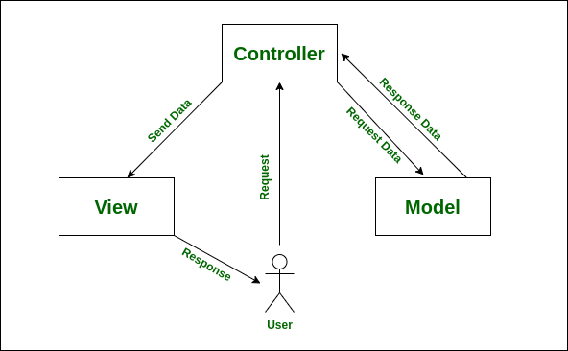

Sursa: [[2]](https://www.geeksforgeeks.org/benefit-of-using-mvc/)

Dupa cum se poate observa in cadrul diagramei de mai sus, utilizatorul cere date serverului prin intermediul Controller-ului, acesta preia datele printr-un Model, adica un format al datelor potrivit pentru actiunea ceruta, si le trimite in partea de View, unde sunt trimise inapoi catre utilizator, in cazul nostru pe o pagina web, unde sunt afisate corespunzator. De exemplu, in aplicatia noastra, returnam utilizatorii si ii afisam sub forma de carduri in care introducem diferite date despre ei.

Mai mult decat atat, in cadrul dezvoltarii aplicatiei, am ales sa utilizam o baza de date online deoarece doream ca aplicatia sa fie portabila si sa nu existe problem asupra existentei datelor si a incompatibilitatii programelor sau a versiunii acestora in cadrul fiecarui membru al echipei.

# Testare

In cadrul aplicatiei am folosit 2 metode de testare, Unit Testing si o alta metoda neconventionala folosita doar pentru automatizari de a interactiunilor cu paginile web, folosind Selenium.

Unit Testing am realizat folosind limbajul Python in cadrul caruia am creat o clasa in care au fost create functii de testare a API-ului proiectului.

Prin intermediul framework-ului Selenium am verificat faptul ca utilizatorul, actionand interfata web, va fi redirectionat in aplicatie exact unde trebuie.

# Bibliografie

[[1] Agile vs Waterfall](https://www.roweb.ro/blog/agile-vs-waterfall/)

[[2] Benefit of using MVC](https://www.geeksforgeeks.org/benefit-of-using-mvc/)

<https://buildmedia.readthedocs.org/media/pdf/neomodel/latest/neomodel.pdf>